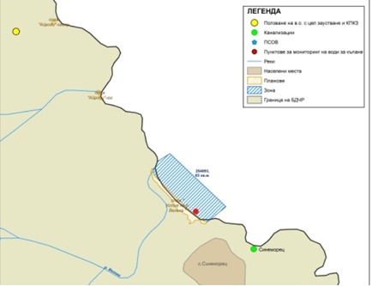
ЗОНА ЗА КЪПАНЕ BG3411502703002048 Плаж Устие на река Велека
Класификация на водата за къпане
На база на резултатите от провеждания мониторинг на качеството на водите за къпане в зоната за последните четири години,съгласно изискванията на европейското законодателство, като водата може да бъде класифицирана в следните категории:

Мястото е идентифицирано като зона за къпане в Европейския съюз с пункт за вземане на проби, посочен на картата - плаж „Устие на река Велека“с.Синеморец-пред първи спасителен пост

При проведените анализи на водите за къпане до 2012г. не е установено превишаване на задължителните стойности по изследваните микробиологични показатели.
Кратковременно замърсяване на водата за къпане може да настъпи при интензивни дъждове, повишаващи речния отток на р.Велека и оттока от прилежащите терени. Очаква се това замърсяване да продължи около 1-2 дни, в зависимост от продължителността на валежите.
Компетентен орган: Регионална здравна инспекция – Бургас
телефони за сигнали: 056/ 807412, 056/ 816262
Интернет адрес на профила на водата за къпане: http://www.rzi-burgas.com/
Общо описание на зоната за къпане
В зона за къпане „Плаж Устие на река Велека” е включен плаж „Устие на река Велека”. Намира се в южната част на Черноморието на България,на разстояние около 200-300 м.,северно от с.Синеморецна територията на община Царево,област Бургас
Дължина на брег овата линия 865 м. В зоната за къпане дъното е променливо-от полегато преминава в стръмно. Покрито е с пясък, на места има камъни и скали. Не се наблюдават морски течения, различни от нормалните.

ОТЛИЧНО

ДОБРО

ЗАДОВОЛИТЕЛНО

НЕЗАДОВОЛИТЕЛНО
Поле за поставяне временна забрана и предупреждения относно безопасността за ползване на водата за къпане

